教职工信息采集填表说明（必读）
一、基础信息（全校教职工必填）
1,、姓名：在公安户籍管理部门正式登记注册、人事档案中正式记载的中文姓名
2、出生日期：在公安户籍部门正式登记注册、人事档案中记载的时间日，年填4位数字、月填2位数字、日期填2位数字，如：19800101 。
3、民族：汉族，蒙古族，回族等等。
4、国籍/地区：如：中国。
5、政治面貌：中国党员、中共预备党员、共青团员、群众、无党派人士、民盟，九三学社等等。
6、身份证类型：可证明教师身份的证件类型，同时拥有居民身份证和其他证件的，选择居民身份证。（建议填写居民身份证）
7、身份证件号：身份证件类型对应的证件号码，以公安部校验规则校验，必须真实填写，身份证中出生日期与（出生日期）项中填写的日期可不相同。
8、最高学历：博士研究生（毕业、结业、肄业）、硕士研究生（毕业、结业、肄业）、研究生班（毕业、结业、肄业）、大学本科（教育、毕业、结业、肄业）、大学专科（教育、毕业、结业、肄业）、中等职业教育、中等师范学校（幼儿师范学校毕业、结业、肄业）、中等专科（毕业、结业、肄业）、职业高中（毕业、结业、肄业）、技工学校（毕业、结业、肄业）、普通高级中学（教育、毕业、结业、肄业）、高中以下、其他。
9、获得最高学历的院校或机构：填写毕业证书上院校或机构的全称。
10、最高学位：注明专业，如文学博士学位、教育学硕士学位等等。
11、获得最高学位的院校或机构：填写毕业证书上院校或机构的全称。
12、参加工作年月：第一次参加工作的时间，不是到本校工作的时间。填写时格式为YYYYMM，如198001。
13、现任专业技术职务：专任教师填写教授、副教授、讲师（高校）、助教（高校）；
研究员填写研究员、副研究员、研究实习员、研究员，分自然科学、社会科学两类；
其他专业技术人员填写其他系列正高级、其他系列副高级、其他系列中级、其他系列初级。
14、岗位类别：包括教师岗位、其他专业技术岗位、管理岗位、工勤技术岗位，可以多选。
15、岗位等级：专业技术岗位一到十三级、管理岗位一到十级、工勤技能岗位一到五级，岗位类别为教师岗位或其他专业技术岗位，岗位等级选择专业技术岗位一到十三级；岗位类别为管理岗位，岗位等级选择管理岗位一到十级；岗位类别为工勤技术岗位，岗位等级选择管理工勤技能岗位一到五级，无岗位等级的选无。此项可多填。
16、行政职务：行政职务有正职和副职，高校还有中层正职和中层副职，没有的填其他。
17、专业技术资格：取得的资格名称和时间。

二、专职教师情况（非专职教师不填）
1、是否有高等学校教师资格证：填是或否（必填）
2、从教起始年月：填写时格式为YYYYMM，如198001。（必填）
3、导师类别：1 博士生导师 2 硕士生导师 3 无。
4、任课学段：1 专科课程 2 本科课程 3 研究生课程 4 其他课程（可多填）。
5、任课状况：1基础课 2 专业课 3 科研 4 实践技术指导（实践教学） 5未任课教师（可多填）。
6、现主要从事学科领域：（见下表）必填
如：医学、艺术学、教育学、体育学、哲学、经济学、心理学、医学、管理学等等。
7、专家类别：（见下表）（没有可以不填）
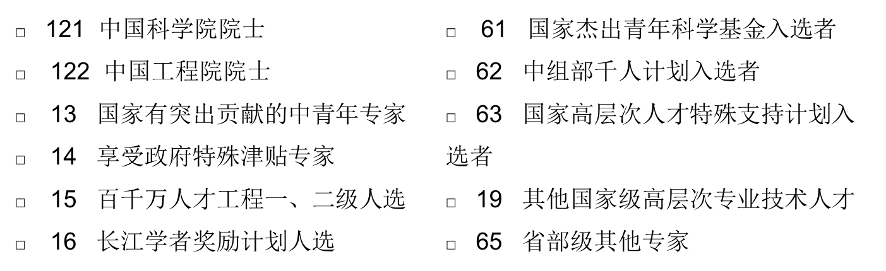
8、重要科研教学获奖情况：（见下表）（没有可以不填）
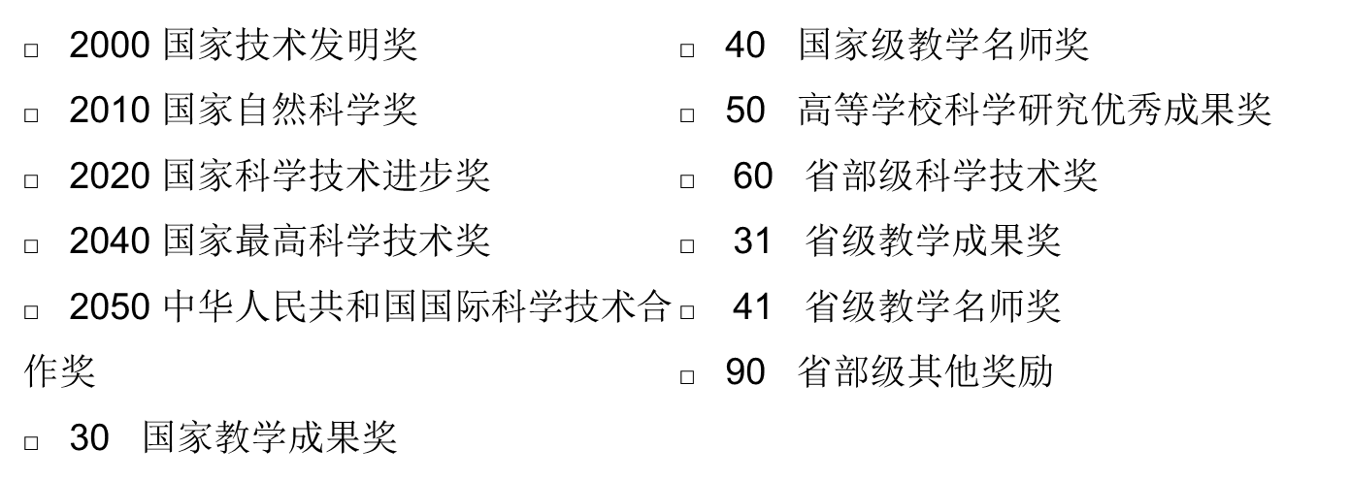
9、取得海外学位情况：
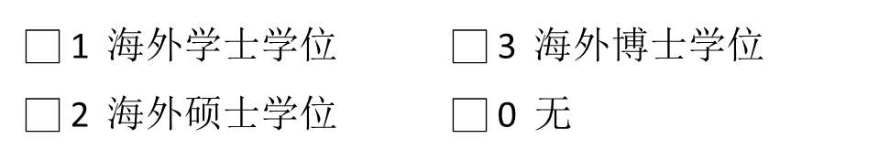
10、海外研修经历 （含取得海外学位的时间）
1、 6个月以下 2、 6个月 到1年（含6个月）
3、 1到3年（含1年） 4、 3年及以上 5、 无
11、学缘结构：（必填）
1 本院校/机构取得本科学历或学士学位
2 本院校/机构取得研究生学历或硕士学位
3 本院校/机构取得研究生学历或博士学位
4 未在本院校/机构取得学历或学位

三、高职院校专任教师特有信息（高职院校专任教师填写）
1、是否双师：填是或否（“双师型”教师是指同时持有中级以上专业技术资格证书和职业资格证书的职业院校教师。）
2、高职院校专任教师取得的其他职业资格证书：填写其他职业资格证书名称，如人力资源管理师、物流师等，无则不填。
3、高职院校专任教师取得的其他职业资格证书等级：取得的其他职业资格证书的教师选择对应等级。【高职院校专任教师取得的其他职业资格证书】不为空，此项为必填项
1 高级 2 中级 3 初级
4、高职院校专任教师在企业工作（实践）时长：
高职院校专任教师填写此项；选择在企业工作、挂职或实践的累计时间。
